毕业设计开题报告
题 目 | 基于移动终端的办公自动化系统
学生姓名 | 程鹏远 | 学号 | 20122792 |  | 班级 |  | 信1201-2班 |  | 专业 | 计算机科学与技术
承担指导任务单位 | 信息学院 |  | 导师姓名 |  |  | 王学军 |  |  | 导师职称 | 教授
一、研究背景、国内外研究现状及意义
1.研究背景
二十一世纪是信息技术蓬勃发展的时代,随着社会的发展、信息化的不断深入以及信息技术水平的不断提高,社会对于办公效率的要求也越来越高。现代化的办公手段层出不穷,办公自动化正逐步改变着人们的工作方式。
随着网络技术的发展,企业的信息化程度也越来越高,企业的信息化发展逐渐成熟。然而随着企业规模的不断扩大、业务量的增加和业务运作方式的不同, 传统的OA系统已经不能够完全满足现在企业工作的需要。特别是随着社会进入移动互联网的时代,移动办公也随之成为发展的必然趋势,正是在这样的环境下,根据公司的实际业务要求展开的对移动办公系统的研究。
DoNews 1月13日消息，2015年作为国内移动办公的“爆发年”，吸引了大批创业团队涌入CRM、HR等细分领域。员工由于工作需要，经常出差，工作地点不固定，还需要员工充分利用碎片时间，随时随地办公，处理事务，所以移动办公成为解决这一难题的有效途径。
2.国内外研究现状
企业办公是各个行业公司每日都要必做的事务，想要更好的提高日程事务工作效率，实现信息随身随地更新、文件资料随身随地共享，都是现在传统OA办公的局限性所在。传统的OA系统存在很多缺陷，主要有位置局限于办公室或者车间、电脑设备的需要等等，难以适应如今互联网新时代的快节奏。企业移动办公平台竞争激烈，但国内始终没有企业成功突围，一家独大。究其原因，国内的企业办公平台建设滞后于西方，扮演追随者的角色。
目前，很多企业任然习惯沿用微信、QQ聊沟通，一则方便，二来免费，这并不是因为他们对移动协同办公的需求意愿不强烈，只是他们暂时还没有发现能够替代微信、QQ的更好用的办公软件。现在的微信、QQ聊工作的弊端已经越来越明显了，最突出的一点是生活与工作掺杂在一起，其中各种信息混杂，不再是纯粹的交流传递感情的空间，更像是各大公司的广告秀场。
此外，安全性也是必须考虑的重要因素。微信的工作是不安全的，有些公司在微信上建立了工作群，有的员工可能辞职去了竞争对手企业，可是其他人在聊天的时候是不会一一查看群里是谁，这样可能泄密。微信更像是一个嘈杂的各类人群汇聚的咖啡馆，适合聊一些相对开放的话题。企业还需要一个相对封闭的环境，这样更具安全性。
3.研究意义
在企业内部管理方面，解决企业沟通、社交等执行管理等需求。在企业外部沟通方面，则满足上下游协作需求。移动办公能实现有效的工作沟通、更流畅的团队协作、更强大的企业办公。
移动办公更加便捷，随时随地让你接收企业信息，了解企业内的动态，知道你的同事在做什么，紧急的临时通知不会错过，项目进度随时查看，不受办公时间、办公地点的限制。大大提高了企业员工的办事效率。
移动办公可以为企业大大减少时间成本、人力成本和机会成本，在节约人力资源和营运成本上，功不可没。移动办公帮助企业摆脱了必须在固定场所、用固定设备办公的限制，为广大企业用户提供了极大的便利，它不仅可以使办公变得随心、随意，使得使用者无论身处何种紧急情况下，都能高效的开展工作，从而提升了企业的核心竞争力。

二、本课题主要研究内容
移动办公平台为企业提供了随时随地就可以进行的日常办公的平台。主要有以下功能。
事务管理：第一时间掌握员工的考勤信息，解决传统打卡机，无法考核外出员工的问题，每日考勤统计，迟到、外勤、早退等各种异常随时了解，月底自动生成报表，显示员工整月考勤统计，可针对不同的部门、不同的地点设置多个考勤，管理员课将考勤统计结果抄送给相关领导查看，一台手机只能给一个账号考勤，防止作弊，如果迟到/外勤/早退，员工需要填写理由，必要时可拍照证明，遇到突发情况可以请假，待领导允假，最后销假；
流程审批：创建需要审批内容时，可以挑选如请假、加班、报销、出差等的模板，审批人自己选择审批部门，审批遇到问题可以立即讨论；
工作汇报：日报、周报、月报随时随地，想写就写，支持部门和日期两种维度查看，员工有没有汇报一目了然，汇报反馈让工作汇报变成双方面的沟通；
任务分配：将工作分配给员工，然后就能轻松掌握每件事的进展，一个任务可以有多位任务成员，但必须指明一位负责人，如果任务比较复杂可以创建多个子任务，将工作细化到每个人，执行任务时遇到问题，可以立即讨论；
在线沟通：单聊、群聊、小组聊跟微信一样的使用体验，发送消息，对方阅读后，即时反馈；
网络云盘：共享目录下的文件，公司全员都能看见，员工私有目录，只有本人才能看见，如果需要共享目录的编辑权限，可以向管理员申请；
邮件：快速查看、管理、归纳邮件，新晋邮件的显亮标记，快速回复邮件。
消息推送：会议、通知即刻收到，所点即所得。
- 研究方案：
（1）开发语言及环境：
本系统采用swift语言，MVVM框架， XCODE + eclipse + tomcat开发工具进行系统开发。
（2）数据库：sqlserver2008
（3）模块划分： 系统的功能模块图如下图所示：
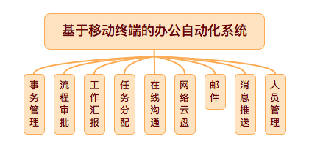
（4）MVVM结构框架图
MVVM是Model-View-View Model的简写。MVVM模式和MVC模式一样，主要目的是分离视图（View）和模型（Model）和控制器（Controller）。微软的WPF带来了新的技术体验，就比如Silverlight、音频、视频、3D、动画……，这导致了软件UI层更加细节化、可定制化。同时，在技术层面，WPF也带来了 诸如Binding、Dependency Property、Routed Events、Command、Data Template、Control Template等新特性。MVVM（Model-View-View Model）框架的由来便是MVP（Model-View-Presenter）模式与WPF结合的应用方式时发展演变过来的一种新型架构框架。它立足于原有MVP框架并且把WPF的新特性糅合进去，以应对客户日益复杂的需求变化，它具有以下特点：
1. 低耦合。视图（View）可以独立于Model变化和修改，一个View Model可以绑定到不同的"View"上，当View变化的时候Model可以不变，当Model变化的时候View也可以不变。
2. 可重用性。你可以把一些视图逻辑放在一个View Model里面，让很多view重用这段视图逻辑。
3. 独立开发。开发人员可以专注于业务逻辑和数据的开发（View Model），设计人员可以专注于页面设计，使用Expression Blend可以很容易设计界面并生成XAML代码。
4. 可测试。界面素来是比较难于测试的，而现在测试可以针对View Model来写。
下图直观地表现这个结构框架：
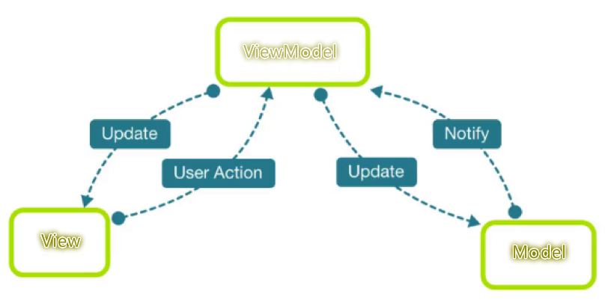

四、研究目标、主要特色及工作安排：
1.研究目标：
（1）手机端界面布局：
初始项目的MVVM框架的搭建，手机端UIVIEW生成控件、设置控件样式、位置、事件，导航栏的分栏结构调整，细化功能的树形结构导航，各个提醒信息等的用户体验；
（2）Web Service服务端与数据库访问：
Web Service环境搭建，数据交换XML格式与JSON格式，事务管理、流程审批、工作汇报、任务分配、XMPP在线沟通、网络云盘、邮件、JPUSH消息推送、人员管理所涉及方法的实现；
（3）手机端各个控件与服务器间数据交互：
事务管理、流程审批、工作汇报、任务分配、在线沟通、网络云盘、邮件、消息推送、人员管理涉及控件与服务器交换事件的编写。
2.主要特色
移动办公可以为企业大大减少时间成本、人力成本和机会成本，节约人力资源和营运成本。帮助企业摆脱了必须在固定场所、用固定设备办公的限制，为广大企业用户提供了极大的便利，它不仅可以使办公变得随心、随意，使得使用者无论身处何种紧急情况下，都能高效的开展工作。在企业IM的基础上完美的融合团队协作、文件共享、办公应用等，一个平台集中管理和处理企业信息，连接人和人、人和事、人和服务，打造互联网时代的工作方式。
3.进度计划：
第1周－第6周 毕业实习，收集资料，熟悉开发环境；
第7周－第9周 需求分析，总体设计；
第10周－第14周 详细设计，编码，测试；
第15周－第16周 完善文档，论文答辩。
五、参考文献
[1]陈国芳. 基于iOS平台的移动办公系统的设计与实现[D].电子科技大学,2013.
[2]聂祥. 移动综合办公系统实现的研究[D].南京邮电大学,2014.
[3]孙鹏. 基于虚拟化技术的智能手机移动办公的研究与应用[D].复旦大学,2011.
[4]张澜宇. 基于移动设备的校园办公自动化系统的设计与实现[D].吉林大学,2012.
[5]孙德祥. 企业移动办公系统的设计与实现[D].西安电子科技大学,2011.
[6]张位刚. 某学校移动办公系统（移动OA）的设计与实现[D].电子科技大学,2012.
[7]王宏斌. 企业移动办公的安全接入研究及实现[D].郑州大学,2010.
[8]李加金. 通用模式的移动办公平台的研究与实现[D].燕山大学,2011.
[9]张勇. 移动办公系统实现的方案及实践[J]. 湖北电力,2007,01:30-32.
[10]于洋. 云移动OA的关键技术分析与设计[D].北京邮电大学,2013.
指导教师签字 |  |  |  | 时 间 |  |  |  | 年 月 日

